「雲林縣109年中小學聯合運動會」因應新型冠狀肺炎(武漢肺炎)
賽會活動防疫注意事項
因應本縣舉辦中小學聯運，提醒做好個人防護措施，避免參加人員聚集接觸，造成武漢肺炎疫情擴散，特訂定本防疫注意事項，如有造成相關不便，尚祈見諒。
一、對象：參加賽會活動人員，含教練、選手、裁判、工作人員、觀眾等。
二、一般配合辦理事項：
（一）賽會活動日期：依國內外嚴重特殊傳染性肺炎疫情現況進行風險評估，
技術會議延期至3/4(三)上午9時30分起；賽會延期至3月10~12日，假斗
南田徑場舉辦。
（二）配合防疫政策：賽會全體參加人員，應配合中央、雲林縣政府之防疫政
策，進行相關防疫措施，倘有發燒者(≧37.5℃)，禁止進入會場。如疫
情升高或發生群聚現象，請配合依縣府預處方案或評估延期、停辦賽會。
（三）賽會期間田徑場大廳及樓梯禁止單位安排為「休息區」，請諄矚所屬人
員到2樓觀眾席休息。
（四）本賽會舉辦前會進行場館環境清潔及消毒工作，張貼相關防疫訊息並備
有充足的清潔防護用品(如肥皂、酒精雙手消毒)等。併函文防疫宣導注
意事項予參加單位轉發所屬參加人員，並於召開技術、領隊、裁判會議
時，請與會代表向所屬參加人員加強宣導，提醒做好個人防護措施。
三、賽會舉辦期間配合辦理事項：
(一) 賽事期間田徑場出入口人員管制，每日9：30前僅開放大廳出入口3個
門，並需量測額溫、酒精雙手消毒及出入識別核章證明。9：30後加開
田徑場南門和西門兩個出入口(僅檢核已蓋識別核章者進出口)
(二）因參賽人員眾多，學校單位(或工作組別)可下載「健康自主管理表格」
(如附件一)，每日自行量測體溫後，教練或帶隊老師簽名後統一集合在
大廳兩側門口接受工作人員檢核表件、核識別章，進入體育場。
（三）體育場出入口管制如下：
1.大廳大門只進不出，(進入者需量測額溫、酒精雙手消毒，識別核章)。
2.大廳兩側門：供團隊人員統一集合進入(學校單位、工作人員依「健康自主
管理表格」檢核進入；另提供「已蓋識別核章者」進出。
3.南門和西門：9：30後已蓋識別核章者，可依檢核章進出。

雲林縣斗南田徑場出入口管制示意圖

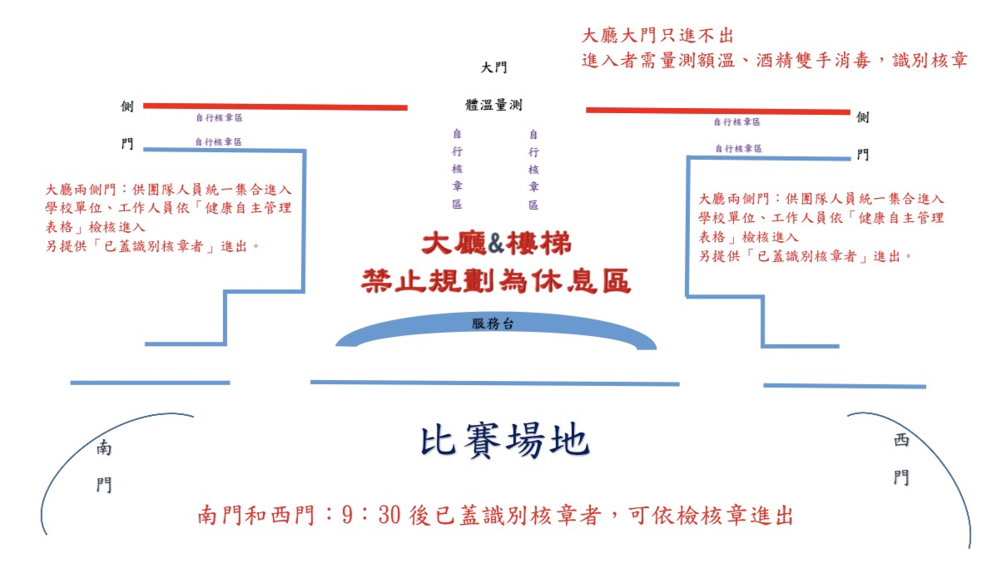

「雲林縣109年中小學聯合運動會」因應新冠狀肺炎(武漢肺炎)
賽會活動健康自主管理表格(團體用，頁一)
使用團體或單位：

編號 | 姓 名 | 3/10  體溫 | 量測  時間 | 3/11  體溫 | 量測  時間 | 3/12  體溫 | 量測  時間
1
2
3
4
5
6
7
8
9
10
11
12
13
14
15
16
教練或帶隊老師
簽 名

「雲林縣109年中小學聯合運動會」因應新冠狀肺炎(武漢肺炎)
賽會活動健康自主管理表格(團體用，頁二)
使用團體或單位：

編號 | 姓 名 | 3/10  體溫 | 量測  時間 | 3/11  體溫 | 量測  時間 | 3/12  體溫 | 量測  時間
17
18
19
20
21
22
23
24
25
26
27
28
29
30
31
32
教練或帶隊老師
簽 名

「雲林縣109年中小學聯合運動會」因應新冠狀肺炎(武漢肺炎)
賽會活動健康自主管理表格(團體用，頁三)
使用團體或單位：

編號 | 姓 名 | 3/10  體溫 | 量測  時間 | 3/11  體溫 | 量測  時間 | 3/12  體溫 | 量測  時間
33
34
35
36
37
38
39
40
41
42
43
44
45
46
47
48
教練或帶隊老師
簽 名

